Crucigrama Reino de Dios 1

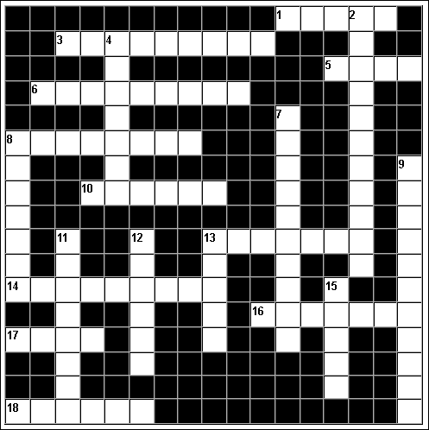

**HORIZONTALES**

1 Para Jesús, Dios no es alguien castigador y justiciero, sino que se comporta como un _____

3 Relatos cortos con los que Jesús compara algo conocido con una característica del Reino.

5 Una de las formas que tiene Jesús de anunciar las características del Reino de Dios es el estilo de ...

6 El Reino otorga la __________

8 En la predicación de Jesús "si Dios es Padre, todos los hombres somos ________".

10 El Reinado es para todos, pero especialmente para los más ______

13 Signo

14 Decimos que el Reino es una buena noticia porque ya está aquí la _________ que Dios había prometido

16 Jesús comenzó a predicar de forma itinerante cuando tenía poco más de ______ años

17 Jesús llamaba a Dios así (con tilde).

18 La nueva sociedad que es el Reino se construye siendo ____ y solidarios con todos.

**VERTICALES**

2 Centro de la predicación de Jesús (tres palabras juntas)

4 Aunque hablamos de Reino de Dios es más correcto hablar de _______ de Dios (acción de reinar).

7 ¿Cuándo y dónde comienza a realizarse el Reinado de Dios? (tres palabras juntas).

8 Las comidas y la cercanía de Jesús a los pobres expresan la cercanía de Dios a todos los ...

9 Las parábolas son relatos cortos con los que Jesús explica una característica del Reino mediante una ______

11 Jesús anunció la llegada del Reino con hechos y _______

12 Jesús anunció la llegada del Reino mediante palabras y ______

13 Los signos (milagros) son indicios de que el Reino ya está en este ...

15 Milagro